役割分担リスト

H26年度内務　清水

追記H27.10.21　　箱崎

追記H28.10.19　　片瀬

当日の役割分担は以下の通り。基本的には２年生が昨年度と同じ仕事につく。各係には主任をもうける。

―係―　　　　　　 ―人数―　　　　　　　　　―備考―

1. 総務　　　　　　　1人　　　　　　　　　　　片瀬
2. 総務補助　　　　　1人　　　　　　　　　　　前田
3. 付き添い　　　　　1人　　　　　　　　　　　前田
4. 計時　　　　　　　4人　　　　　　　　　　　塩田、奈良
5. 順位判定　　　　　4人（最低3人）　　　　　佐々木、井上
6. 記録決定　　　　　4人（最低2人）　　　　　足立、富田
7. 周回　　　　　　　3人（最低2人）　　　　　芝江
8. 競技者　　　　　　11人　　　　　　　　　　 白井とか
9. 速報　　　　　　　3人　　　　　　　　　　　高橋、田井
10. 監察　　　　　　　たくさん　　　　　　　　　３，４年生
11. 豚汁　　　　　　　3人　　　　　　　　　　　山内さん
12. 賞品　　　　　　　適宜　　　　　　　　　　　岩井と愉快な仲間たち
13. カメラ　　　　　　1人　　　　　　　　　　　森
14. 会計　　　　　　　1人　　　　　　　　　　　河合
15. ゼッケン　　　　　2人　　　　　　　　　　　ゼッケン係、他と兼ねる
16. 進行　　　　　　　2人　　　　　　　　　　　河合、岩井
17. 記録速報　　　　　3人　　　　　　　　　　　岩井、河合、櫛田
18. 総務

　大会の責任者。大会当日のトラブルの対処。基本的に本部にいる。仕事は総務補助に頼む。あとよしろうにも頼む。

1. 総務補助

総務のお手伝い。部室にものを取りにいったりする。暇人。

1. 付き添い

　大岡山地区まちづくり協議会の人の対応。ピンクT着用。

1. 計時

　タイムの測定。たすきが通過するごとにストップウォッチを押す。プリンターはスプリットのみに合わせておく。ランナーが通過した時間がプリンターに出力される。プリンターの紙は丸くなるので注意。

　タイムの押し忘れ・押し過ぎは、後で分かりやすいようにチェックを入れておく。

1. 順位判定(A・B・C)

　各チームが中継点を通過したときのだいたいの時間を決める。

　Aはスタートと同時にストップウォッチを作動させて、通過してきたらタイムを読み上げる。

　B・Cは順位判定用紙にたすきが通過した順にナンバーカードをだいたいの時間のところに記入していく。ナンバーが読めなかった場合は「？」と記入し走者が通過したことを分かるようにしておく。

1. 記録決定

　記録と順位判定から渡された用紙をもとに記録決定する。

　記録決定員は順位決定員から渡された順位決定用紙を元に順位を記録決定用紙に記入し、記録から渡された記録プリンター用紙を元に記録を記入。最後に順位決定用紙に記入された通過タイム(10秒刻み)と記録プリンター用紙に表示された正式タイムの照合を行う。順位判定係が見逃したナンバーは周回係に確認する。下の表は記録を決定した様子である。（用紙が今と違います）

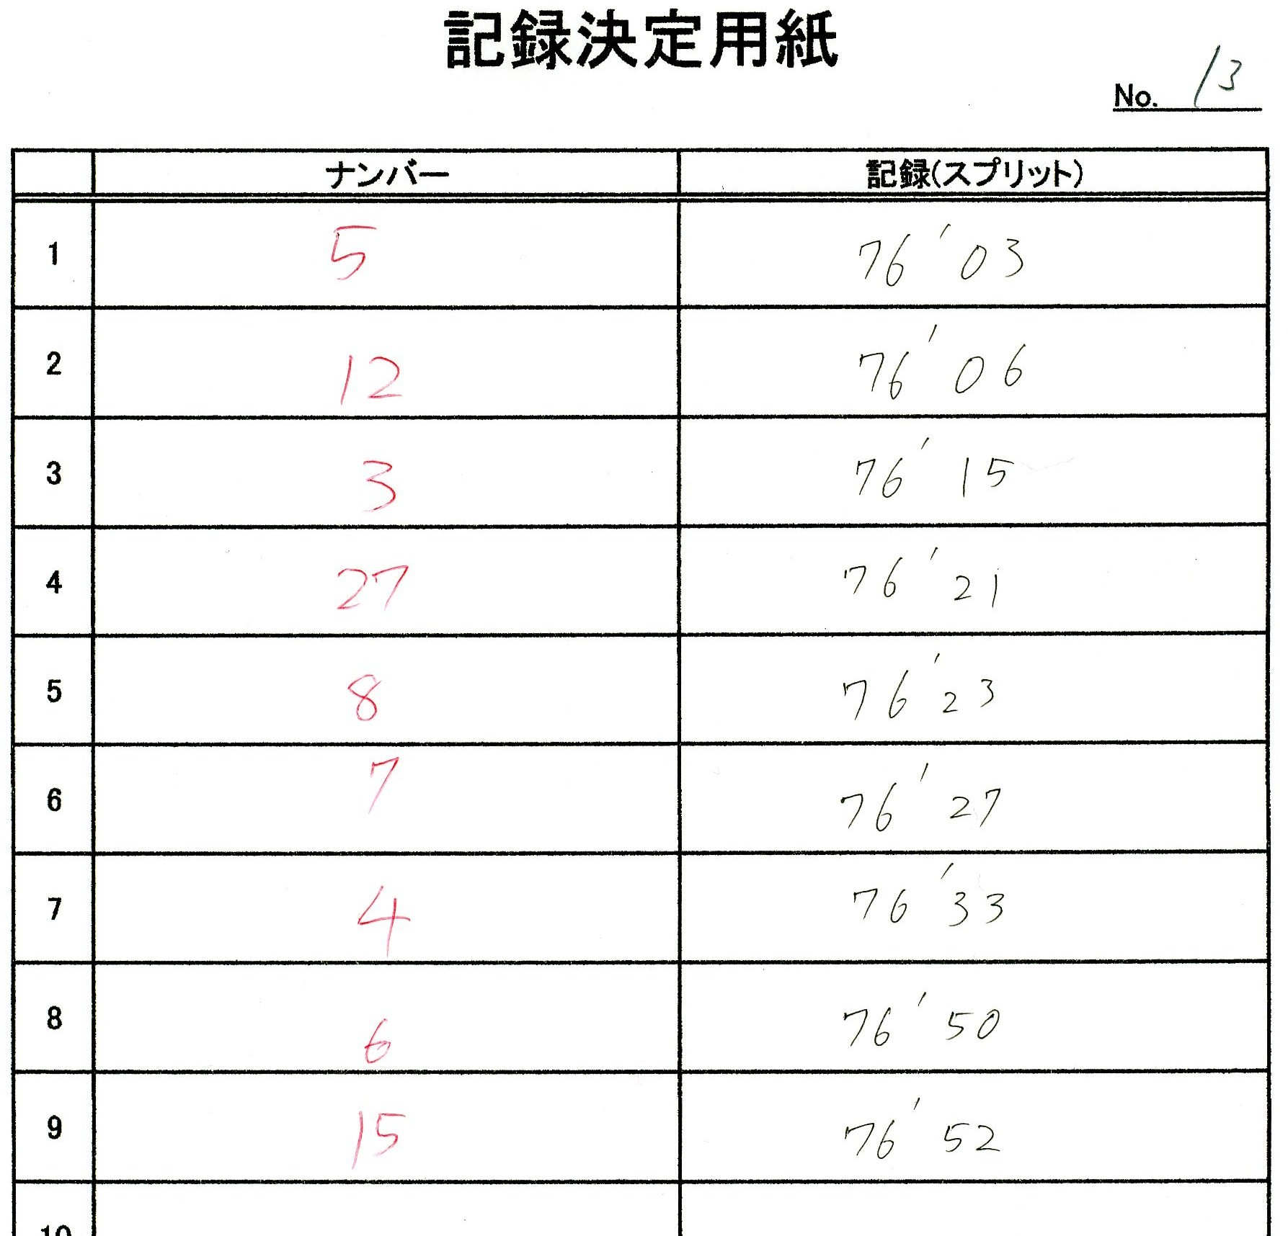

計時係の出力を右側に書く（黒字）。これを見ると、0秒台に2人、10秒台に1人、20秒台に3人、30秒台に1人、50秒台に2人通過したことになる。これと、前のページの順位決定用紙を見比べると、誰がどのタイムかがわかる。それを左側に記入する（赤字？（2015年は黒じゃなかった？））。まとめると、記録決定係は、上の用紙の右半分を計時からもらったタイムを記入し、左半分に順位決定係からもらった順番から各選手の記録を決定し、記入する仕事である。なお、記録は最後にPCで処理して区間記録などを出すので、ここではスタートからの通算タイムを求めるだけで大丈夫。

1. 周回(A・B・C・D)　謎の役割芝江に訊きます

　どのチームが現在何区を走っているのかを記録する。

　Ａはナンバーカードを読み上げる。Ｂはたすきが通過するごとに周回チェック表に赤マジックでチェックしていく。また、一般の部及び体育会系の部のトップの走者がゴール間近に来たら、ゴールテープを持つ人や順位判定係に伝える。その後もゴールする走者がいるときには「○番ゴールです。」と伝える。 (１、２区あたりでは走者が固まってくるので、まず別紙に通過したチームのナンバーを書いておきその後で周回チェック表に記録する)Ｃは区間に関係なく、たすきが通過した順にナンバーを周回チェック表Bに記録していく。

　DはAが見逃したナンバーを確認する。まず順位判定係に確認し、それでもわからなかったら走者に直接確認しに行く。

1. 競技者(A班 A・B　　B班 A・B・C・D)

　A班は、中継点の前でやってきた走者のゼッケンを読み上げて、選手がくることを教える。Aは拡声器で150mほど手前に、Bはマイクで75mほど手前に配置。

　B班は、Aは、競技者Aからトランシーバーで伝えられたナンバーの次走者を呼び出す。スタート前に周回記録表より連続して走る選手をメモしておくと混乱せずにすむ。Bは、走り終わった選手にペットボトル飲料とタオルを配布。走り終わった選手への配慮を忘れないこと。Cの最後尾追走係はレース開始から最後尾を追走し、監察に常に最後尾であることを伝え、本部前で追走している人が確かに最後尾かを一周ごとに周回係に確認する。lineとかを活用できたらしてください。

1. 速報(A・B・C)

　記録から区間タイムを計算・結果表示する。

　競技開始前に各チームのエントリーを入力する。AはPCに記録決定用紙の記録を入力。このときBは、PC入力の内容をチェックしながら、記録決定用紙の内容を読み上げる。各区間全員の計算を終えたら、計算の済んだ区間まで印刷。Ｃは速報板に結果を貼りに行く。競技が終わったら、入賞者を確認して賞状を印刷する。それが終わったら記録集(各部門の総合、個人結果、ごぼう抜きをまとめたもの)の作成を行う。

1. 監察

　分岐点などで選手がコースを間違えないように誘導する。選手の左側通行の徹底。交通に関する説明＆細かなクレームの処理。ゴール選手とゴールでない選手のコースを分けて誘導。（ゴールテープも含め）コースの折り返し地点にいる監察員にトランシーバーを持たせて通過する選手を実況させても良い。元内務の人は本部付近に配置しておくといざというとき便利（かも）。西嶋さんと函館さんに本部にいてもらう予定です。

1. 豚汁

　豚汁を作り、ナンバーカード・安全ピン・たすきと引き換えに豚汁を渡す。豚汁と同時に協賛品のタオルも渡すようにする。ナンバー・安全ピンをまとめて管理する。（してた？）ゼッケン係と共同で行う。（共同でやったっけ？）

1. 賞品

　賞品を買いにいく。領収書をわすれずに。

1. カメラ

　広報で使うための写真を撮っておく。

トラブル防止のためにビデオカメラを回しておく（特に１区）

1. 会計

　エントリー代の徴収と領収書の記入。

1. ゼッケン

　安全ピン・たすき・ゼッケンをチーム分用意する。走順によって色の違う付箋をゼッケンにつける。（色違ったっけ？）

1. 進行

　開会式・閉会式の司会進行。また競技中の実況を行う（してた？）。盛り上がるような実況をする。（スタート前のスターターの紹介（井頭先生？）、先頭走者や最終走者のアナウンス）開会式・閉会式は前もって総務とリハーサルすると良い。